통변실전 0강 - 누구나 쉽게 사주를 해석하는 3단계 통찰법 (상세 실전 매뉴얼)
 셀프사주 ・ 2025. 10. 16. 17:26
URL 복사 통계
본문 기타 기능
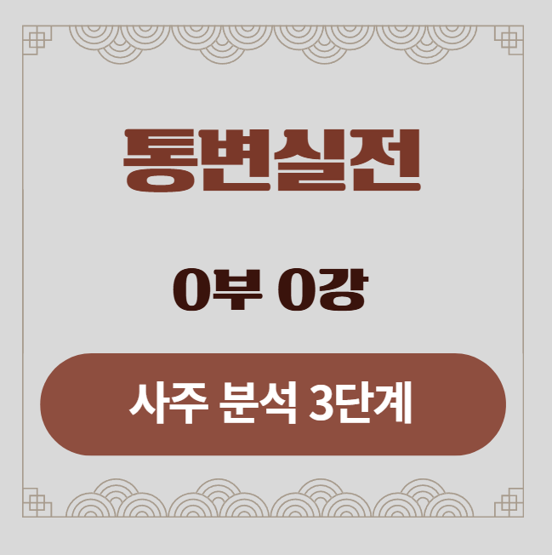
사주 통변은 흩어진 여덟 글자 속에서 한 사람의 인생 서사를 발견해내는, 한 편의 추리 과정과도 같습니다.
유능한 탐정에게 수사 원칙이 있듯이, 우리에게는 길을 잃지 않게 해줄 명쾌한 분석의 지도가 필요합니다.
이것이 바로, 적천수(滴天髓)의 지혜를 압축한 '3단계 통찰 훈련'입니다.
이 길을 따라 한 걸음씩 나아가다 보면, 당신도 어떤 사주를 마주하더라도 자신감 있게 그 운명의 지도를 읽어낼 수 있을 것입니다.

제1단계: 숲을 보라 - 사주의 '기세(氣勢)'와 '체질' 진단하기
​
목표: 나무 하나하나(개별 글자)를 보기 전에 숲 전체의 풍경과 기후(사주 전체의 분위기)를 파악합니다.
이것은 의사가 환자를 처음 만났을 때, 청진기를 대기 전에 먼저 환자의 안색, 체온, 전반적인 기운부터 살피는 '망문문절(望聞問切)'의 과정과 같습니다.
​
A. 계절(月令) 분석: 운명의 배경 온도를 측정하라.
- 질문: 이 사람은 어떤 계절에 태어났는가?
- 실행: 가장 먼저, 사주 여덟 글자 중 월지(月支), 즉 태어난 달의 글자만 봅니다.
월지(月支) 글자 | 계절 | 핵심 기후
寅(인), 卯(묘), 辰(진) | 봄 | 따뜻함, 성장, 나무(木)의 기운
巳(사), 午(오), 未(미) | 여름 | 뜨거움, 발산, 불(火)의 기운
申(신), 酉(유), 戌(술) | 가을 | 서늘함, 결실, 쇠(金)의 기운
亥(해), 子(자), 丑(축) | 겨울 | 차가움, 응축, 물(水)의 기운
무엇을 알 수 있는가?: 이 계절 정보를 통해 사주 전체의 기본적인 온도(한난, 寒暖)와 습도(조습, 燥濕)를 결정합니다.
- 자월(子月)에 태어났다면, "아, 이 사람의 세상은 근본적으로 춥구나. 따뜻한 불(火)이 무엇보다 귀하겠구나."
- 오월(午月)에 태어났다면, "아, 이 사람의 세상은 근본적으로 뜨겁구나. 시원한 물(水)이 절실하겠구나." 이것이 바로 사주의 가장 시급한 문제, 즉 조후(調候)의 필요성을 직감하는 첫 단계입니다.
​
B. 세력(勢力) 분석: 이 왕국의 진짜 주인은 누구인가?
- 질문: 사주 여덟 글자 중, 어떤 오행(五行) 또는 십신(十神)이 가장 큰 세력을 형성하고 있는가?
- 실행:
- 숫자 세기: 여덟 글자 중, 어떤 오행(木, 火, 土, 金, 水)이 가장 많은지 눈으로 훑어봅니다.
- 동맹 찾기: 지지(地支)에 방합(方合)이나 삼합(三合)이 형성되어 거대한 '연합군'을 결성한 세력은 없는지 찾습니다. (예: 亥卯未가 모여 강력한 木의 연합군을 이룸)
- 월령의 지지: A단계에서 파악한 계절의 주인(월령)과 같은 편인 오행이 가장 강력한 세력일 가능성이 높습니다.
- 판단: 사주 전체를 지배하는 '핵심 기세(氣勢)'를 찾아냅니다. 이 기세가 바로 이 사주 드라마의 '시대정신'이자 '거스를 수 없는 흐름'입니다.
​
​
C. 주인공(日干) 상태 분석: 이 환경 속에서 나는 어떤 처지인가?
- 질문: 이 거대한 환경 속에서, 주인공인 일간(日干)은 어떤 상태인가?
- 실행: 일간(日干)을 기준으로, 세 가지 지원 세력을 확인합니다.
- 득령(得令)했는가?: 계절(월지)의 지지를 얻었는가? (가장 강력한 힘)
- 득지(得地)했는가?: 내 발밑(일지)이 튼튼한가?
- 득세(得勢)했는가?: 주변에 나를 돕는 친구들(비겁, 인성)이 많은가?
​
- 판단: 주인공의 '기본 체력', 즉 신강(身强)과 신약(身弱)을 판단합니다.
​
주인공이 이 환경을 '경영하고 다스릴' 힘이 있는 '왕'인가, 아니면 환경에 짓눌려 생존을 걱정해야 하는 '백성'인가? 혹은, 자신의 존재를 버리고 거대한 기세에 순응해야 하는 '망명자(從格)'인가?
​
이를 통해 사주의 근본적인 투쟁 방향(順逆)을 결정합니다.
1단계의 최종 질문: "이 사주의 가장 근본적인 문제점(病)과 잠재력은 무엇인가?"
(예: "너무 춥고 약한 것이 병이다", "넘치는 재능을 주체하지 못하는 것이 병이다")

제2단계: 열쇠를 찾아라 - 사주의 '구조(構造)'와 '용신(用神)' 확정하기
​
목표: 숲의 전체 모습을 파악했다면, 이제 그 숲을 살리거나 죽이는 결정적인 '열쇠(用神)'를 찾습니다. 의사가 진단을 바탕으로 '처방전(藥)'을 작성하는 과정입니다.
​
​
A. 용신(用神) 확정: 최고의 약(藥)을 찾아라.
- 질문: 1단계에서 진단한 '병(病)'을 치료할 수 있는 가장 시급하고 효과적인 약(藥)은 무엇인가?
​
- 실행: 조후(調候) > 통관(通關) > 억부(抑扶)의 우선순위에 따라 용신을 찾는다.
​
- 1순위 (생존): 사주가 너무 춥거나 덥다면, '불(火)'이나 '물(水)'이 제1의 용신이다.
- 2순위 (통관): 두 세력이 싸우고 있다면, 그 싸움을 말리는 '중재자'가 용신이다.
- 3순위 (억부): 위급 상황이 아니라면, 약한 일간을 돕거나 강한 일간을 제어하는 글자가 용신이다.
​
​
B. 용신의 품질 감정 (眞假): 그 약의 효능은 확실한가?
- 질문: 처방전에 적힌 그 약이 '진짜 약(眞神)'인가, '가짜 약(假神)'인가?
​
- 실행: 용신 글자의 상태를 4가지 기준으로 검증한다.
- 유력(有力): 지지에 튼튼한 뿌리가 있는가?
- 유정(有情): 일간 바로 옆에 붙어 있는가?
- 불상(不傷): 다른 글자에게 형(刑), 충(沖), 합(合)으로 공격당하고 있지는 않은가?
- 유원(有源): 용신을 생(生)해주는 글자가 있는가?
​
- 판단: 이 검증을 통해, 이 사주가 가진 '해결책'이 얼마나 실질적이고 강력한지를 판단한다.
​
​
C. 핵심 드라마 구조 파악: 이 사주의 장르는 무엇인가?
- 질문: 이 사주에서 벌어지는 가장 핵심적인 드라마는 무엇인가?
- 실행: 살인상생, 식상생재, 상관견관, 재극인, 군겁쟁재 등, 사주를 대표하는 십신(十神)의 구조적 관계를 찾아낸다.
​
- 판단: 이 사주의 주인공이 '사업가'의 삶을 살지, '관료'의 삶을 살지, '학자'의 삶을 살지, 그 인생의 '장르'를 결정한다.
2단계의 최종 질문: "이 병(病)을 치료할 결정적인 약(藥)은 무엇이며, 그 약의 효능은 확실한가?"

제3단계: 시간을 대입하라 - 사주의 '흐름(運)'과 '인생 서사' 구성하기
목표: 완성된 설계도(원국)가 시간의 흐름(대운/세운)을 만나 어떻게 현실로 구현되는지 예측한다. 의사가 환자의 '예후(預後)'를 판단하는 과정이다.
​
A. 대운(大運)의 계절 분석: 인생의 큰 흐름을 읽어라.
- 질문: 앞으로 10년, 20년의 인생 계절은 나에게 유리한가, 불리한가?
- 실행: 대운의 흐름을 보고, 용신(用神)을 돕는 운(吉運)인지, 병(病)을 키우는 운(凶運)인지를 판단한다.
- 판단: '인생의 황금기'가 언제 오는지, '혹독한 겨울'은 언제 찾아오는지를 예측하여 인생의 장기 전략을 수립한다.
​
​
B. 운(運)과 원국(原局)의 상호작용: 어떤 사건이 일어날 것인가?
​
- 질문: 운에서 온 글자가 내 사주의 어떤 버튼을 누르는가?
- 실행: 대운/세운의 글자가 원국의 글자와 만들어내는 형(刑), 충(沖), 회(會), 합(合)의 관계를 집중적으로 살핀다.
​
- 판단:
- 운이 와서 병을 치료하는가? (거탁류청)
- 운이 와서 병을 악화시키는가?
- 운이 와서 숨겨진 잠재력을 터뜨리는가? (개고(開庫), 허신득지(虛神得地))
- 운이 와서 안정된 구조를 깨뜨리는가? (파격(破格))
​
​
- C. 구체적인 사건 발생 시기 예측 (應期): 바로 '그 해'는 언제인가?
- 질문: 그 사건이 정확히 '언제' 일어나는가?
- 실행: 세운(世運)이, 원국과 대운에 잠재되어 있던 삼합(三合)의 마지막 글자를 채우거나, 충(沖)을 완성시키거나, 합(合)을 깨뜨리는​ 해를 찾는다.
- 판단: 결혼, 이직, 승진, 파산, 수술 등 구체적인 사건이 발생하는 '방아쇠'가 당겨지는 해를 예측한다.
3단계의 최종 질문: "시간의 흐름(運)은 이 사주의 잠재력을 어떻게 현실로 만들어가며, 인생의 클라이맥스와 위기는 언제 찾아오는가?"

훈련을 마치며: 당신도 이제 운명의 항해사 입니다
이 3단계 분석 순서는, 사주라는 복잡한 암호 앞에서 길을 잃지 않도록 도와주는 '일등 항해사의 항해 지도와 나침반'과 같습니다.
​
환경 전체를 조망하고(1단계),
결정적인 단서, 병과 약(2단계)을 찾아낸 뒤,
시간의 흐름(대운)에 따라 사건을 재구성(3단계)하는 이 훈련을 반복하다 보면,
​
어느새 당신도 모르게 사주를 '해석'하는 것을 넘어, 그 안에 담긴 한 사람의 인생 이야기를 '느끼고' 공감하게 될 것입니다.
사주 통변은 머리로만 하는 학문이 아니라, 수많은 실제 사례를 통해 손과 마음에 익히는 '기술'에 가깝습니다.
​
여기에 나온 모든 내용들은
적천수 60강에서 모두 반복되는 내용들이니 잘 이해가 안되는 부분들은 기존 강의 내용을 반복해서 읽어보시면 세부적인 내용을 알 수 있습니다.
다음은 적천수천미에 수록된 실전 통변 훈련을 해보면서 자신의 실력을 키울 수 있는 시간을 갖도록 하겠습니다.
​
누구나 쉽게 자신의 사주를 해석하실 수 있기를 기원합니다.
​

